|  |
| --- |
| Universitat de Barcelona |
| Pràctica 3: Comunicacions a través de la pila TCP/IP. |
| Xarxes |

|  |
| --- |
| Francisco Díaz Ruiz NIUB 16828405  David Martín Vilar NIUB 16843606 |

* **Objectius**

Els objectius de la pràctica és muntar un sistema de transferència de dades entre un dispositiu i un servidor. Primer hem de realitzar una connexió a un servidor: thingspeak.com on haurem de pujar els diferents RSSI que captarà la mota quan estigui connectada a una xarxa, que en aquest cas serà una xarxa proveïda des de el nostre propi telèfon mòbil. Desprès realitzar una connexió Servidor-Client entre diferents motes així com tornar la nostre mota en un punt d’accés. Finalment hem de crear una estructura d’una xarxa amb el programa de Cisco: el Packet Tracer.

* **Explica detalladament el codi de connexió al servidor de *ThingSpeak*.**

Per connectar la mota a Thingspeak hem de configurar-la per a que accedeixi al servidor d’aquesta pàgina. Per fer-ho, hem de obtenir els Settings de ThingSpeak:

* La ID del canal (Channel ID)
* La API Key del servidor
* La direcció del servidor (api.thingspeak.com)
* Configurar un interval en el que s’enviaran les dades a la pàgina

Amb això la mota enviarà valors ( en el nostre cas el RSSI de la connexió) al servidor i es mostraran en forma de gràfica a la pàgina web.

Desprès fem que la placa es connecti a una xarxa d’internet, utilitzant el codi de l’anterior pràctica per fer-ho, i una vegada s’hagi connectat a la xarxa, enviarà una petició de connexió al servidor. Una vegada es connecti al servidor, la mota enviarà els valors captats de la connexió amb la xarxa que l’hem proporcionat.

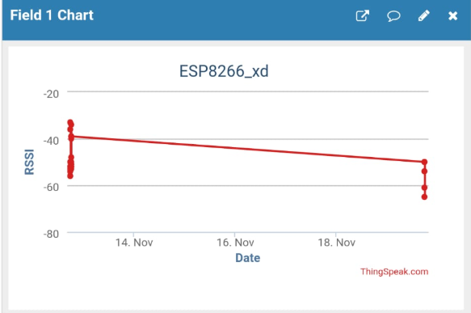

*Aquestes mesures han sigut obtingudes en dos dies diferents i per aquest motiu surten com una línia recta.*

* **Explicació del codi Client-Servidor**

Per fer la connexió entre client i servidor s’ha de fer dos programes diferents, un per la mota client i un altre per la mota que farà d’Access Point (Servidor).

* **Client:** Per fer el client, el codi es quasi exacte al de connectar-se al servidor de Thingspeak, només cal modificar el codi per tal de que rebi i imprimeixi per pantalla les dades que rep del servidor. Per imprimir aquestes dades que llegirà del servidor, l’objecte client farà un *read* i així agafarà les dades.
* **Servidor:** Respecte al programa per fer que una mota es torni un servidor o Access Point, s’han de configurar diferents dades:
  + SSID
  + Contrasenya
  + IP del servidor
  + Dades que enviarà als clients

Per tal de convertir la mota en servidor s’ha de incloure el paquet ESP8266WebServer.h on podrem extreure les funcions necessàries per realitzar la connexió Client-Servidor.

Primer de tot s’ha de crear un objecte de tipus ESP8266WebServer i aquest objecte és el que indicarà que la mota farà de servidor. Després, en el Setup, posarem que la mota faci de punt d’accés mitjançant el WiFi.mode() i WiFi.softAP(), desprès cal definir una IP pròpia del servidor mitjançant WiFi.softAPIP().

Amb això la mota ja fa de punt d’accés i només cal que envií les dades que desprès el client rebrà. En el nostre cas fem que el servidor envií un char i que desprès el client ho haurà de imprimir per pantalla.

* **Exercici de Cisco Packet Tracer:**

**1)**

El primer pas consisteix en afegir els ordinadors, fent clic a cada un podem accedir a tota la seva configuració i fins-hi-tot podem utilitzar-lo, navegar per internet, editar textos, enviar un Email, etc.

Hem d’entrar a la configuració, a la global canviarem el Display Name per PC1 a PC4, després entrarem a la configuració de FastEthernet0 per poder afegir la IP i la màscara, la IP serà 192.168.0.x on x és el número que hem assignat al Display Name del PC.

**2)**

El segon pas consisteix en afegir un switch amb 4 entrades Ethernet, al nostre cas hem afegit un PT-Switch.

Ara hem d’afegir les connexions per això anem a la pestanya de Connections i utilitzarem els cables Copper Straight-Through. Connectem el cable al port Ethernet del PC y cada PC a cada un dels ports de Ethernet del switch.

**3)**

Ara hem fer el ping accedim a un dels ordinadors, primer anirem a Simulation per poder accedir a Event List i saber que passa en cada moment, després accedim a un ordinador i anem a l’apartat de Desktop, utilitzarem el Command   
Prompt y farem un ping a la IP de un altre ordinador connectat al switch.

**4)**

En fer ping enviarà 32 bits de dades 4 vegades al switch, a l’Event List podem veure com s’envien i es reben els paquets a tota la xarxa que hem creat.

S’enviarà un ICMP y ARP del PC passant pel switch y a cada un dels ordinadors, després es comunicarà l’emissor amb el receptor a través del switch enviant les dades. Després es farà STP des del switch als ordinadors, després del PC emissor s’enviarà ICMP al receptor passant pel switch y tornarà a l’emissor, després ICMP entre el switch i l’emissor. Seguirà enviant els paquets fins que acabi y després el switch anirà enviant paquets STP als PCs buscant dades que vulguin enviar.

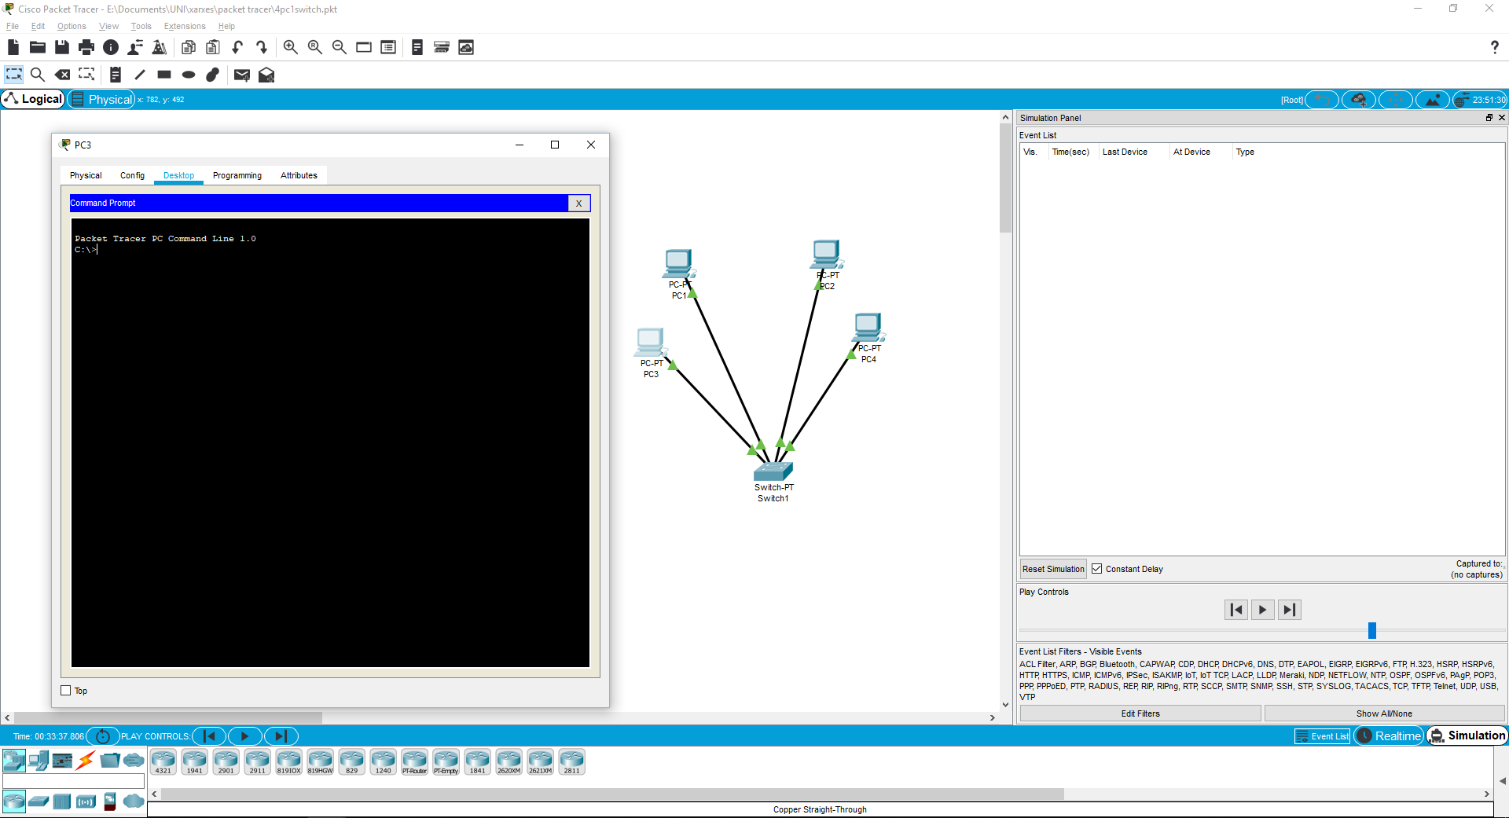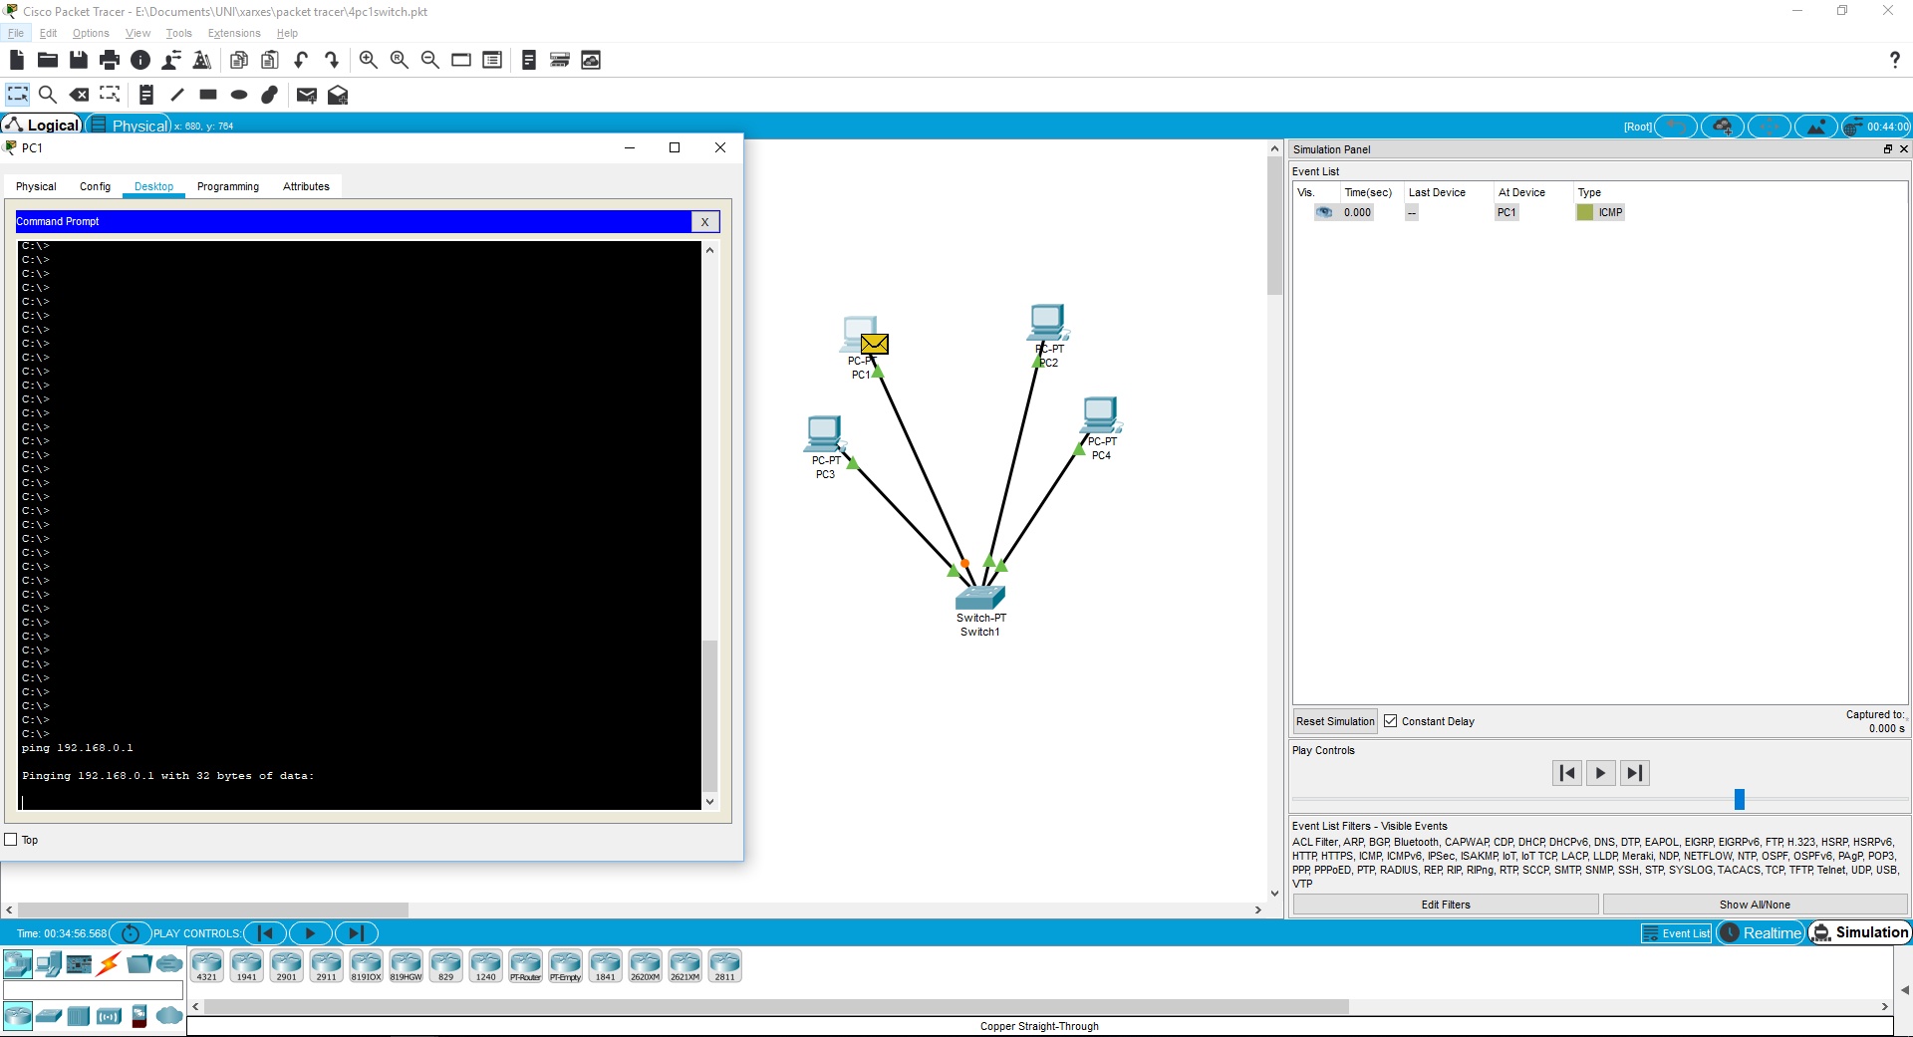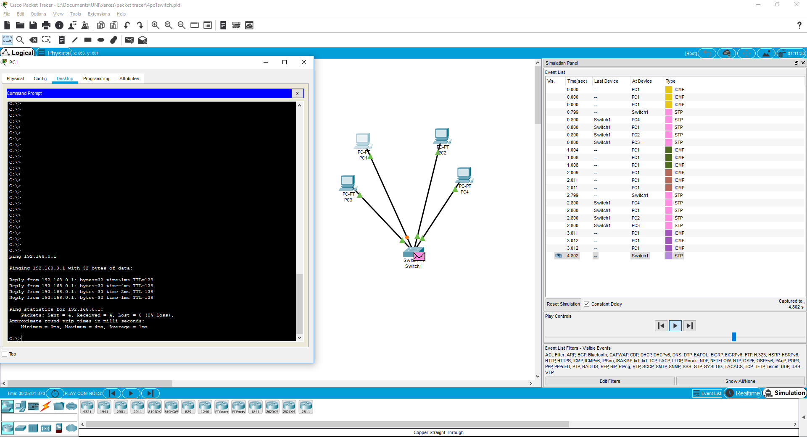

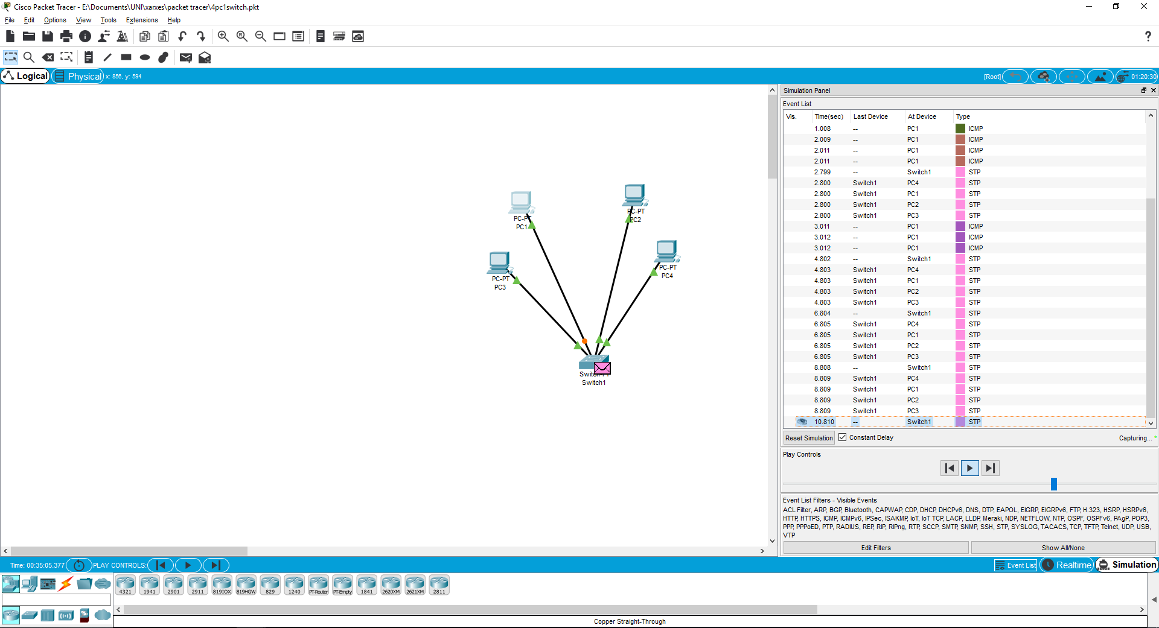

* **Conclusions:**

Com que no hem arribat a disposar de dos motes a la vegada per testejar que el codi del programa Servidor-Client funcionava correctament, només podem arribar a suposar-ho. Encara que, tant el codi del servidor com el codi del client compilen i en teoria funcionen, no hem pogut mirar de executar-los a l’hora.